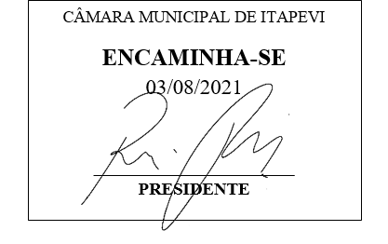
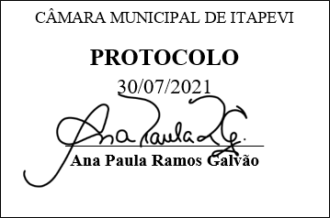
INDICAÇÃO Nº 1726/2021

Súmula - Indico ao Poder Executivo Municipal, na pessoa do Excelentíssimo Senhor Igor Soares Ebert, Prefeito Municipal, sobre a necessidade de se implantar uma academia ao ar livre no bairro Jardim Vitápolis, nesta municipalidade.

INDICO à Mesa, na forma regimental vigente, seja oficiado ao Poder Executivo Municipal, na pessoa do Excelentíssimo Senhor Igor Soares Ebert, Prefeito Municipal, sobre a necessidade de se implantar uma academia ao ar livre no bairro Jardim Vitápolis, nesta municipalidade.

Justificativa
Senhor Presidente; -
Senhores Vereadores; -
Senhoras Vereadoras; -
Considerando relatos de moradores locais do referido bairro, faz-se necessário a implantação de uma academia ao ar livre, devido ao fato de existir uma grande demanda de pessoas que necessitam de um local para prática de exercícios físicos que inclui crianças, jovens, adolescentes e idosos que residem no referido bairro.
Essa solicitação sendo atendida irá trazer muitos benefícios a todos moradores dessa região, visando mais conforto e praticidade a todos. Leva-se em conta que o hábito da prática de exercícios físicos traz benefícios para o corpo, mente e também saúde.
Por esse motivo é que faço esta indicação, que contando com o apoio dos nobres pares e atendimento por parte do órgão responsável, antecipo meus agradecimentos.

Sala das Sessões Bemvindo Moreira Nery, 07 de julho de 2021.
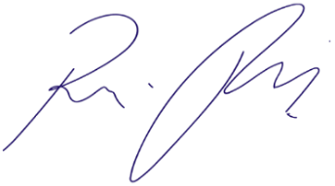
Vereador Rafael Alan de Moraes Romeiro
Professor Rafael
Presidente
PODEMOS

